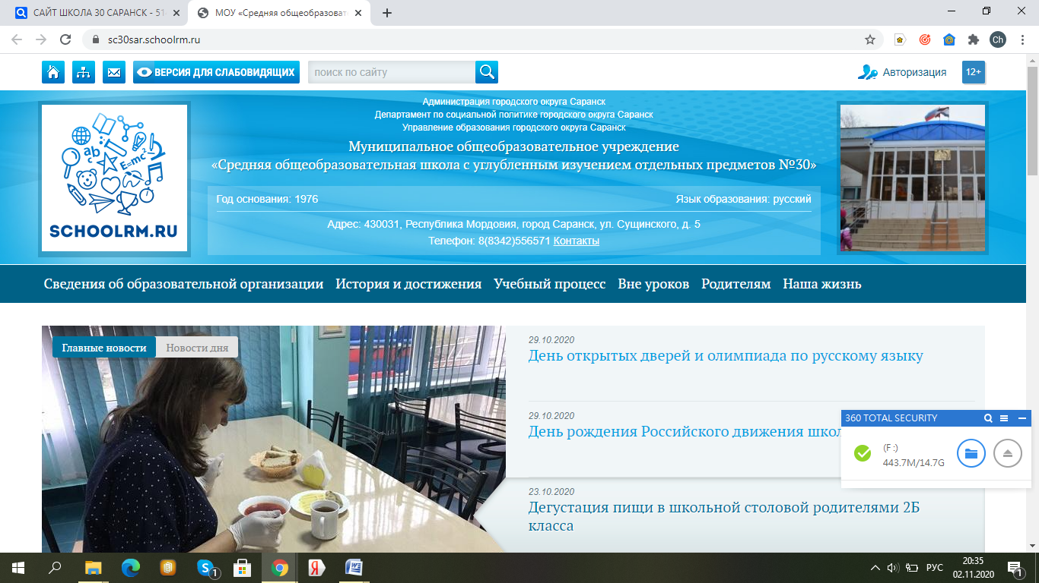
- Информация о месте нахождения образовательной организации
Администрация городского округа Саранск
Департамент по социальной политике городского округа Саранск
Управление образования городского округа Саранск

Муниципальное общеобразовательное учреждение
«Средняя общеобразовательная школа с углубленным изучением отдельных предметов № 30»
Год основания: 1976
Язык образования: русский
Юридический адрес: | 430031, Республика Мордовия, город Саранск, ул. Сущинского, д. 5
Фактический адрес: | 430031, Республика Мордовия, город Саранск, ул. Сущинского, д. 5
Телефоны: | 8(8342)55-65-71 (директор), 8(8342)55-15-85 (учительская), 8(8342)55-53-14 (зам. директора)
Филиалов нет
Год 2. Информация о режиме, графике работы1976Язык образования: русский
Режим работы | Двухсменный
График работы | 8:00-20:00
- Информация о контактных телефонах и
об адресах электронной почты
Телефоны: | 8(8342)55-65-71 (директор),  8(8342)55-15-85 (учительская),  8(8342)55-53-14 (зам. директора)
E-mail: | sch.sar.30@e-mordovia.ru

- Информация о структуре и об органах управления образовательной организации
Администрация городского округа Саранск
430005, РМ, г. Саранск, ул. Советская, д. 30
8(8342)23-27-97 | saransk@e-mordovia.ru | https://саранск.рф
Руководитель
Жаров Вячеслав Борисович
8(8342)55-65-71 | sch.sar.30@e-mordovia.ru
Состав
1. Арапова Ираида Петровна - Заместитель директора по учебно-воспитательной работе
2. Ениватова Татьяна Александровна - Заместитель директора по учебно-воспитательной работе
3. Лешкина Валентина Ивановна - Заместитель директора по воспитательной работе

Адрес официального сайта в сети Интернет: https://sc30sar.gosuslugi.ru

5. Выписка из реестра лицензий на осуществление образовательной деятельности (с приложениями)
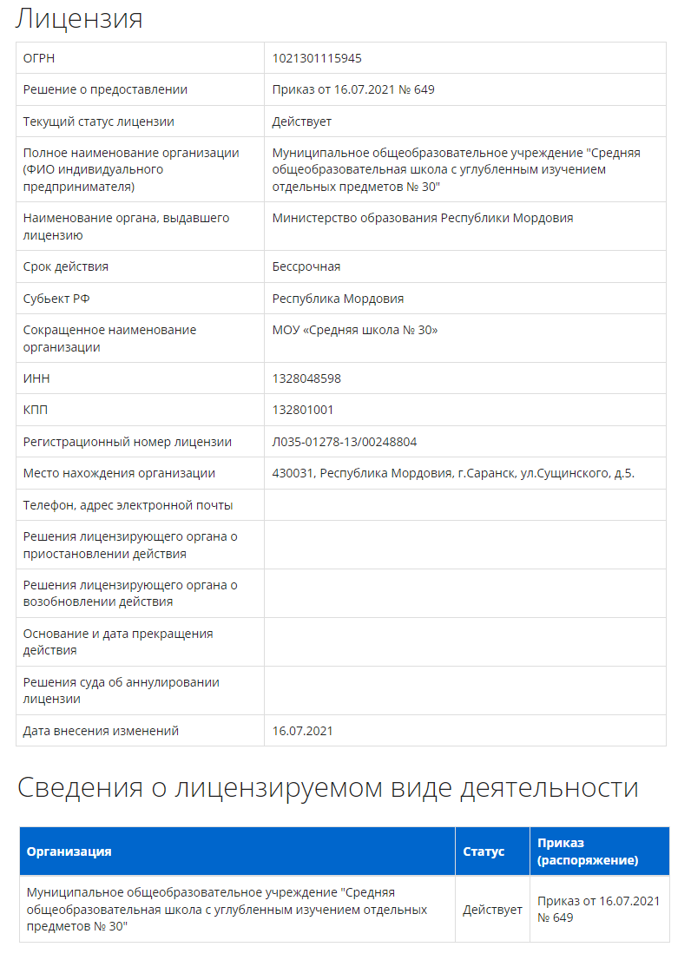

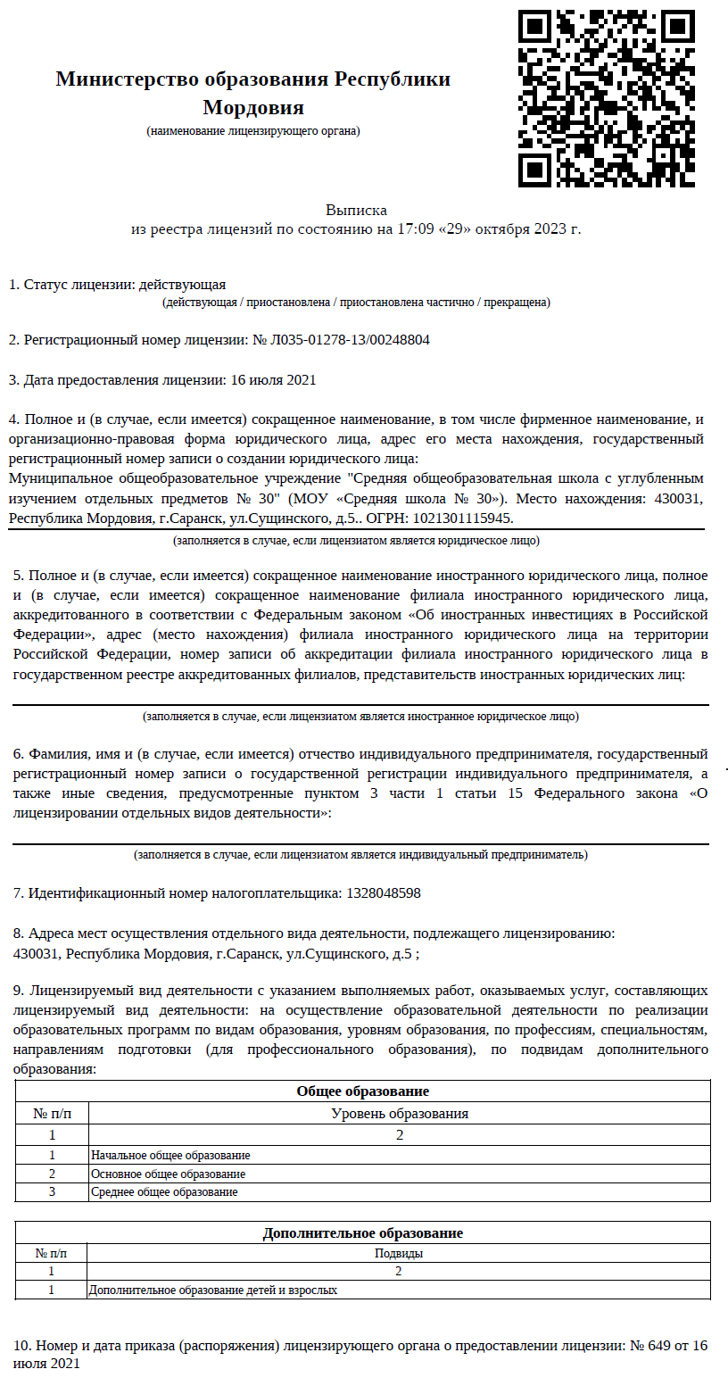

6. Свидетельство о государственной аккредитации
(с приложениями)

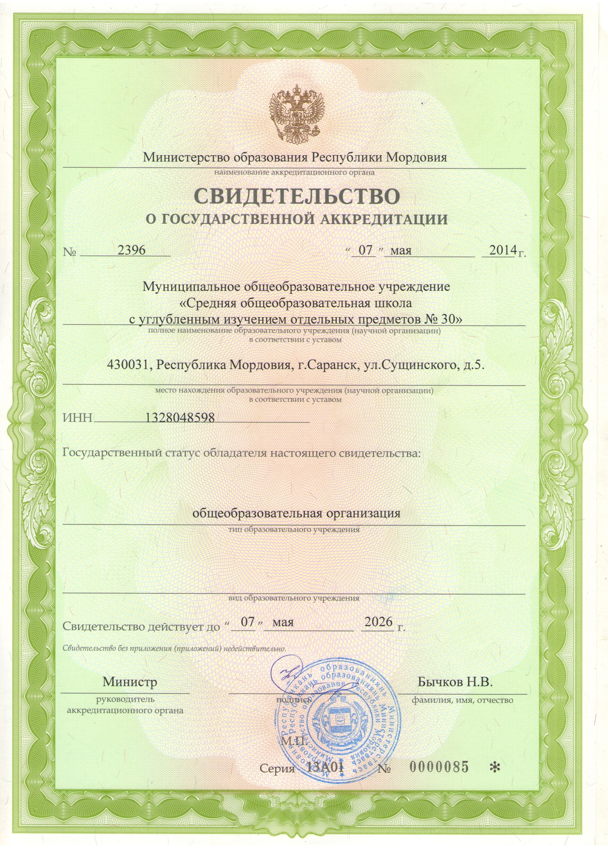

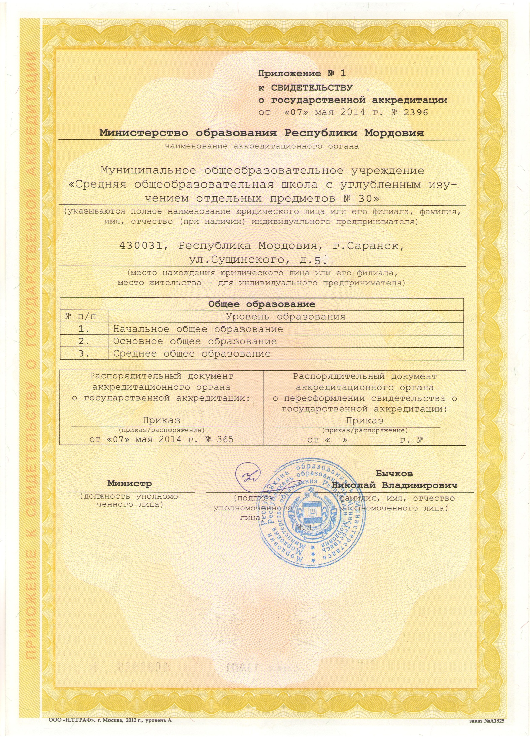

7. Локальные нормативные акты, предусмотренные частью 2 статьи 30 Федерального закона от 29 декабря 2012 г. № 273-ФЗ «Об образовании в Российской Федерации»

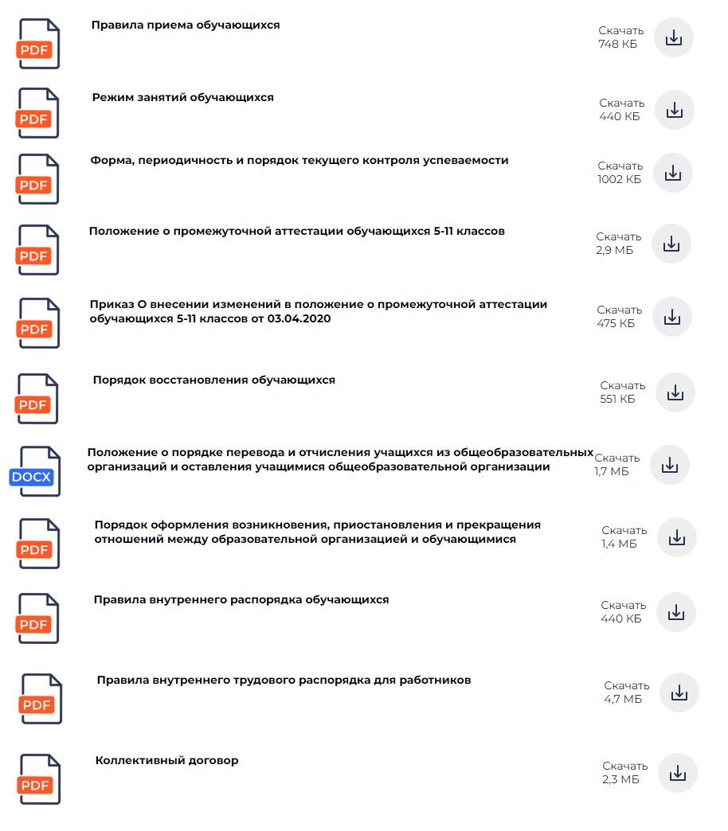

8. Документ о порядке оказания платных образовательных услуг
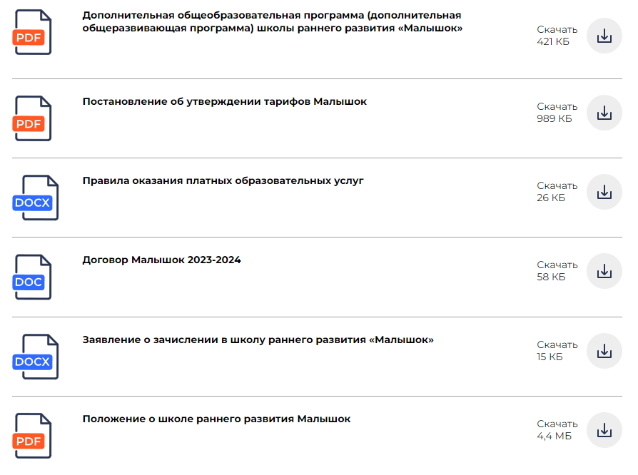

9. Информация о сроке действия государственной аккредитации образовательных программ
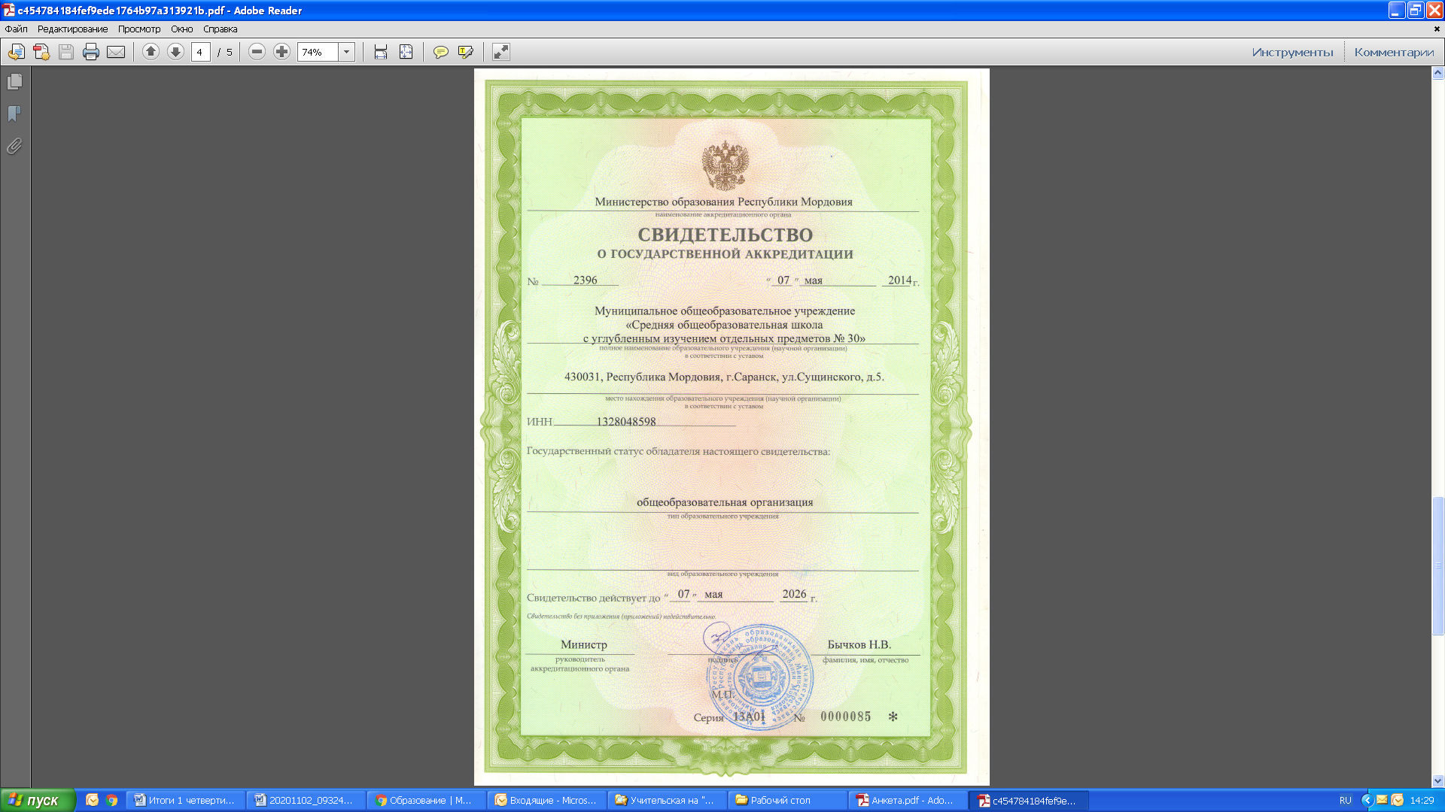

10. Информация о календарном учебном графике




Годовой календарный учебный график

11. Образец заявления о приеме на обучение

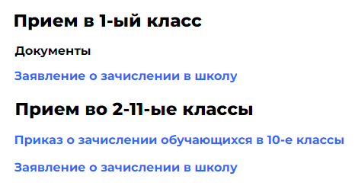

12. Информация о руководителе образовательной организации, его заместителях
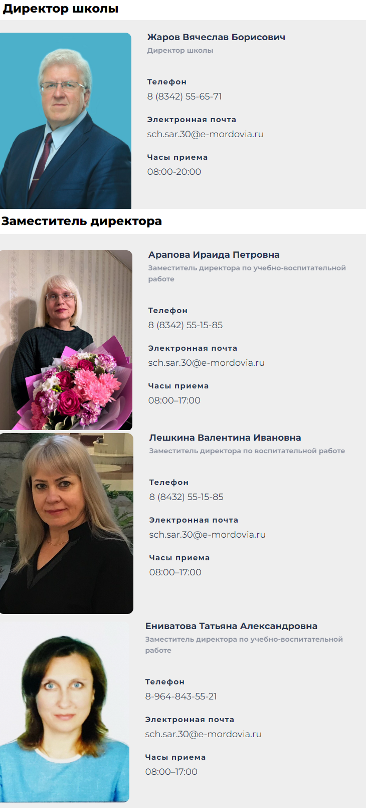

13. Информация о персональном составе педагогических работников с указанием уровня образования, квалификации и опыта работы, в том числе: фамилия, имя, отчество (при наличии) педагогического работника; занимаемая должность (должности); преподаваемые учебные предметы, курсы, дисциплины (модули)

Раздел «Педагогический состав»


14. Информация об условиях питания обучающихся, в том числе инвалидов и лиц с ограниченными возможностями здоровья (при наличии).

Раздел «Организация питания в образовательной организации»


